**Комитет по образованию г. Санкт-Петербург**

**ГОСУДАРСТВЕННОЕ БЮДЖЕТНОЕ ОБЩЕОБРАЗОВАТЕЛЬНОЕ УЧРЕЖДЕНИЕ ПРЕЗИДЕНТСКИЙ ФИЗИКО-МАТЕМАТИЧЕСКИЙ ЛИЦЕЙ №239**

**Отчет о практике**

**«Создание 2D игры «Галага»»**

Учащийся 10-3 класса ПФМЛ №239

Михайлов Ю.А.

Преподаватель информатики:

Клюнин А.О.

Санкт-Петербург, 2022 г.

**1. Постановка задачи**

Создать 2D игру в жанре «Shoot ’em up» на подобии аркадной игры «Галага».

- элементы управления кораблем

- механики передвижения и атаки противников

- разные игровые режимы и типы оружия

**2. Элементы управления**

Было необходимо реализовать следующие элементы управления:

- перемещение корабля при помощи клавиш WASD

- выстрелы из пушки при помощи ЛКМ

- запуск ракет при помощи ПКМ

- в окне ввода никнейма ввод символов, запись в файл по клавише Enter

**3. Структура данных**

На синем фоне классы, наследуемые от Drawable – класса для отрисовки.

За работу меню и запуск режимов отвечает “main”, классы “Fast game” и “Endless game” отвечают за соответствующие режимы.

В процессе игры все вычисления происходят в классе Game Scene.

Связи и наследования классов:

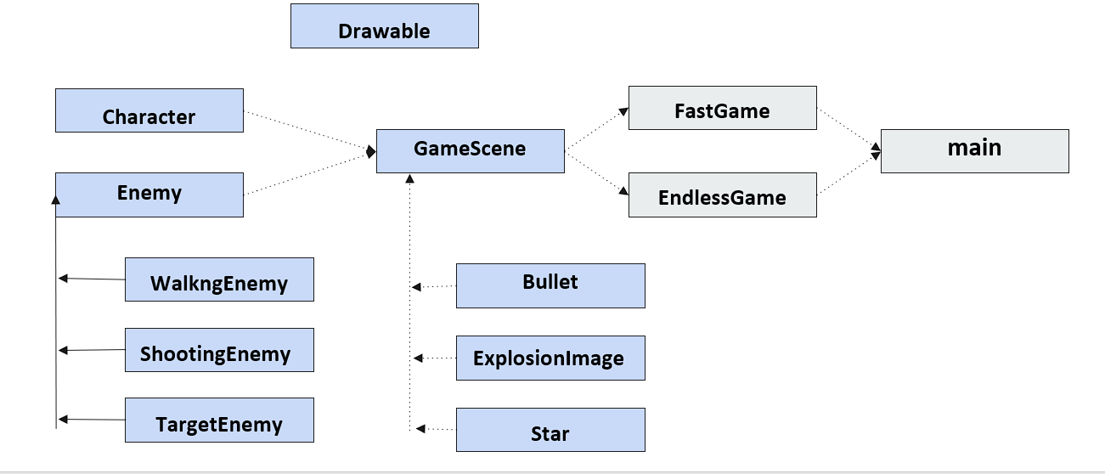

**4. Возникшие в процессе решения задачи**

**- автономное движение**

Для параболы:

* изменение вертикальной скорости (ускорение вверх)
* обработка столкновения с границей
* изменение позиции и масштабирования

Для следования за игроком:

* разложение вектора скорости на два по осям х и у в зависимости от взаимного расположения
* изменение позиции и масштабирования

**- анимация взрыва**

Для создания плавной анимации взрыва применен алгоритм итерации по одной картинке с последовательными кадрами взрыва. В зависимости от этапа выделяются разные области картинки, что в сочетании с быстрой сменой кадров дает плавный взрыв и затухание. Цикл начинает работать как только ракета достигает своей цели

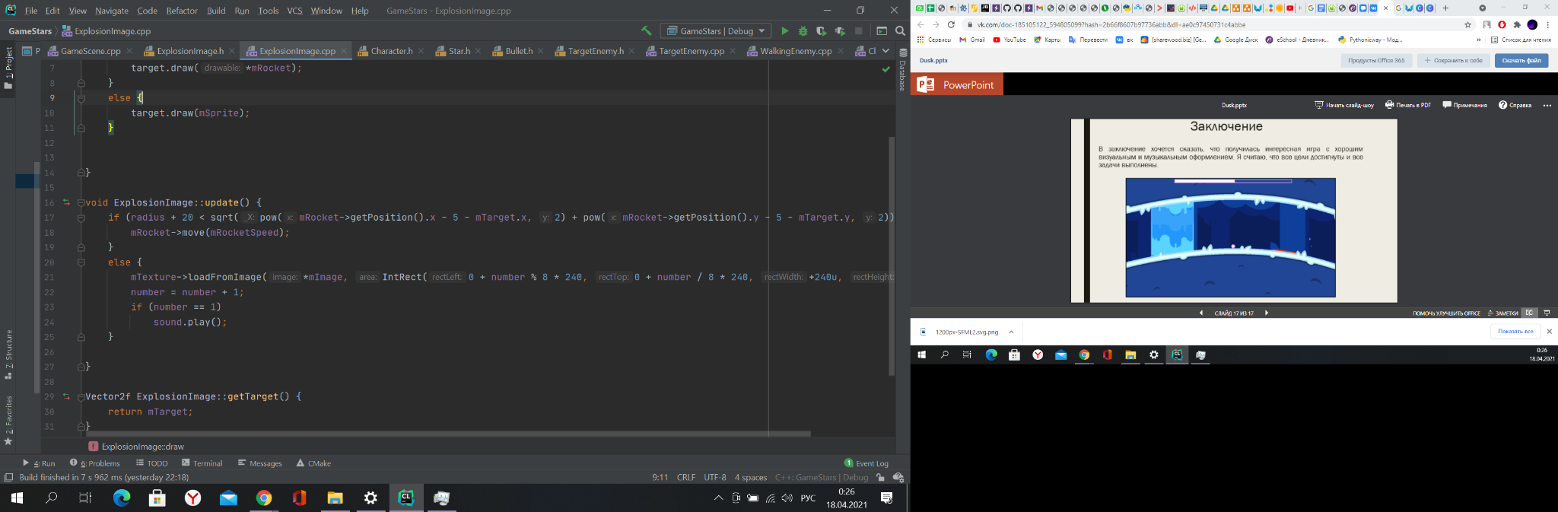

**5. Расчет данных**

Изменение параметров всех объектов каждый кадр выполняет функция processFrame()

Отрисовку - draw(RenderTarget &target, RenderStates states)

**6. Заключение**

Поставленная задача была успешно выполнена: создана 2D игра с необходимым функционалом.